NESNE YÖNELİMLİ PROGRAMLAMA 2

-BELGE ARŞİV SİSTEMİ-



GRUP 9

PROJE TANIMI VE OLUŞUM SÜRECİ

Nesne Yönelimli Programlama 2 dersinin içerisinde bize verilen belge arşiv sistemi adlı proje Alperen Özer, Yusuf Erdem Yamalı,Mert Karahan tarafından oluşturulmuş olup 5 hafta içerisinde tamamlanmıştır. Bu World dosyası içerisinde genel olarak projenin kullanım hatları, arayüz tasarımını, ekran görüntüleri bir rehber niteliğinde sunulmuştur.

Bu faydalı ödevi bizlere verdiği için Melih ve Yasin hocalarımıza bir kez daha teşekkür ederiz

KULLANICI GİRİŞ ARAYÜZÜ

GİRİŞ ARAYÜZ

Belge arşiv sisteminin ilk açılan arayüzü login sayfası. Buradan yetkili kişi Kullanıcı Adı Şifre ve İşlem türünü doğru seçmelidir.

Varsayılan Kullanıcı Adı: admin

Varsayılan Şifre : admin

Not: Kullanıcı Adı ve Şifreler <http://172.21.54.3/phpmyadmin> üzerinden çekilmektedir.

PERSONEL EVRAKLARI

SINAV EVRAKLARI

MUHASEBE EVRAKLARI

ÖĞRENCİ EVRAKLARI

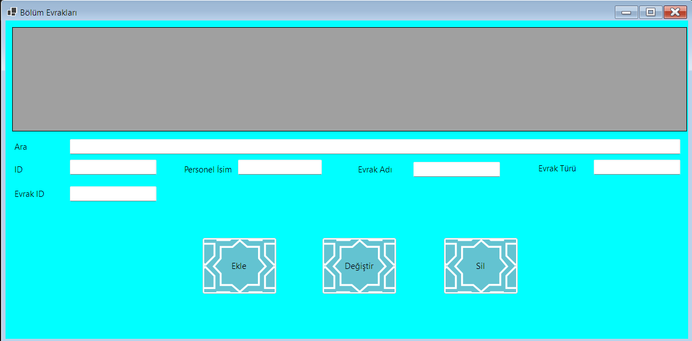

BÖLÜM EVRAKLARI

Seçilen işlem türüne göre açılan pencereler yukarıda ekran görüntülerinde belirtilmiştir. VPN açık durumda 172.21.54.3/phpmyadmin içerisinde oluşturduğumuz sütunlardan verileri ekleyip, değiştirip,silebilirsiniz. A screenshot of a computer
